学号 P21714001 专业 计算机英才班 姓名 刘峰

实验日期 **2019.11.22**  教师签字 成绩

实验报告

【实验名称】  MATLAB实验三

【实验目的】

完成MATLAB实验三，共五小题

【实验原理】

Matlab函数求解数学问题。

【实验内容】

1. 求解AX=B

function [a1,a2,n1,n2]=linearSolu (m1,m2,theta)

a1=0;

a2=0;

n1=0;

n2=0;

A=[m1*cosd(theta) -m1 -sind(theta) 0;

m1*sind(theta) 0 cosd(theta) 0;

0 m2 -sind(theta) 0;

0 0 -cosd(theta) 1;];

X=[a1;a2;n1;n2];

g=9.8;

B=[0;m1*g;0;m2*g];

X=A\B

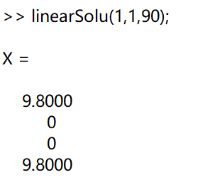

二、求解 

function f=f1Solu(n);

f=n+10*log(n*2+5);

function f2=f2Solu(n)

x=1:n;

f=x.*(x+1);

s=sum(f)

y=f1Solu(40)/(f1Solu(30)+f1Solu(20))

y2=f2Solu(40)/(f2Solu(30)+f2Solu(20))

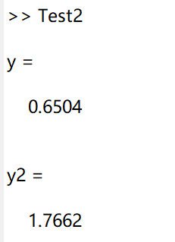

三、生成30000个随机数，检验随机数性质

x=rand(1,30000);

junzhi=mean(x)

fangcha=std(x)

max_num=max(x)

min_num=min(x)

len=length(find(x(:)>0.5));

percentage=len/30000

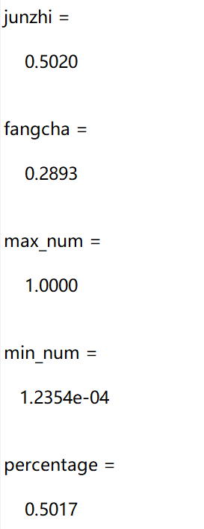

四、三次样条插值室内外温度数据表

%Èý´ÎÑùÌõ²åÖµ

h=[6:2:18];

t1=[18.0 20.0 22.0 25.0 30.0 28.0 24.0];

t2=[15.0 19.0 24.0 28.0 34.0 32.0 30.0];

ObjectOfchazhi1=csapi(h,t1);

ObjectOfchazhi2=csapi(h,t2);

hh=[6.5 8.5 10.5 12.5 14.5 16.5 18.5];

resultOfObjectOfchazhi1=fnval(ObjectOfchazhi1,hh)

resultOfObjectOfchazhi2=fnval(ObjectOfchazhi2,hh)

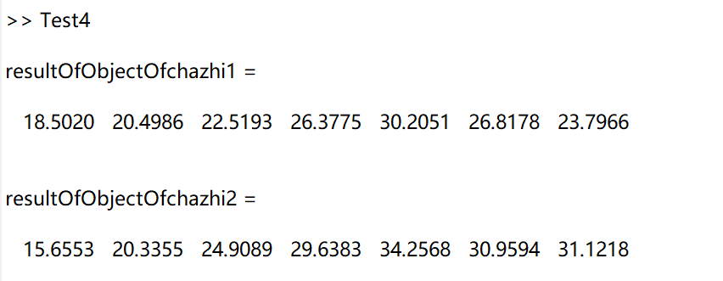

五、5次拟合多项式，绘制lgx和p(x)函数曲线

x=[1:10:101];

lgx=[0 1.0414 1.3222 1.4914 1.6128 1.7076 1.7853 1.8513 1.9085 1.9510 2.0043];

p=polyfit(x,lgx,5);

%poly2sym(p)

x0=1:1:101;

y0=polyval(p,x0);

plot(x,lgx,'*',x0,y0,'--');

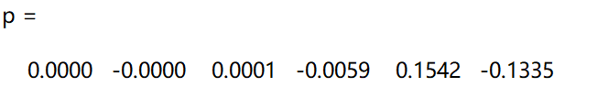

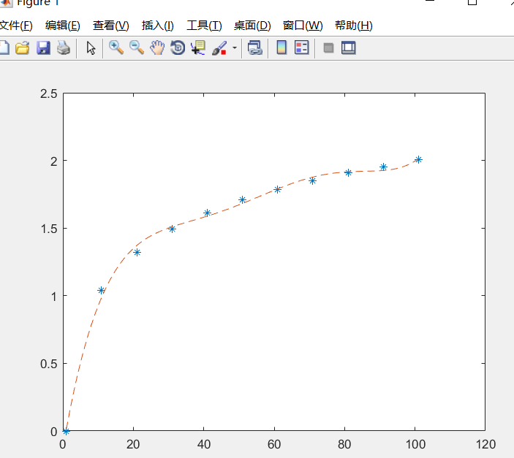

【实验总结】

本次实验，认真完成各项作业，熟练掌握了离散点的插值拟合过程，统计均值、均方差、最大值、最小值，巩固了上节课学习的矩阵计算。收获颇丰！